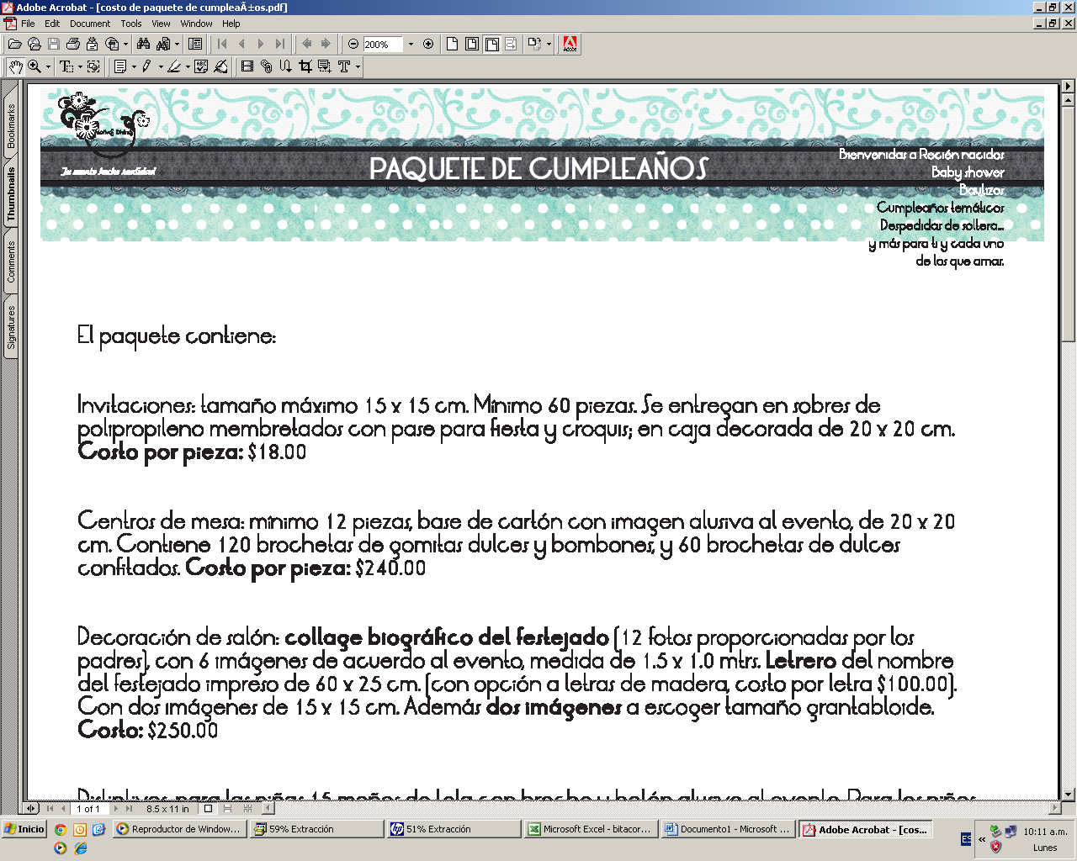

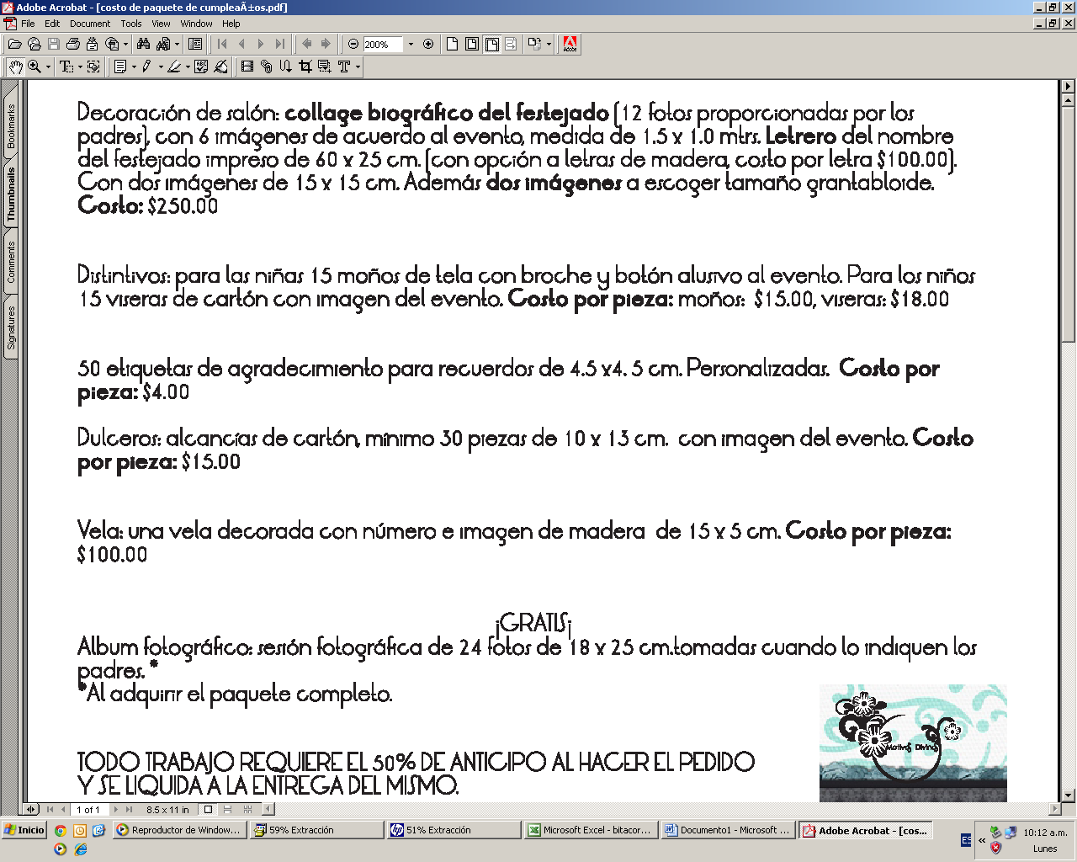

Costo total de este paquete: $5455.00

Nota:
Este es un paquete básico; los materiales que se utilizan son sencillos, (no por eso de baja calidad) pero si el diseño de cada artículo es simple. (Para mayor de talle, consultar características).

Los precios de otros paquetes se diferencian por la cantidad de artículos y por el diseño de los mismos.

También hay opción de adquirir la mesa de dulces temática, recuerdos, letrero de madera, montaje de la decoración del salón social, entre otros.

Tels. 2 41 03 73 044 22 21 75 15 07

